V 1 – Anwendung von Haarbleichmitteln
In diesem Versuch werden verschiedene Haare mit Bleichmitteln behandelt. Die Haarpigmente werden durch Wasserstoffperoxid teilweise bis vollständig gebleicht. Die SuS müssen für diesen Versuch wissen, dass Pigmente in den Haaren für dessen Färbung verantwortlich sind. Außerdem sollten sie wissen, dass oxidative Substanzen Haarpigmente bleichen können.

Gefahrenstoffe
Wasserstoffperoxid |  |  | H: 271-332-302-314 |  |  | P: 220-261-280-305+351+338-310
Ammoniak |  |  | H: 221-331-314-400 |  |  | P: 210-260-280-273-304+340-303+361+353
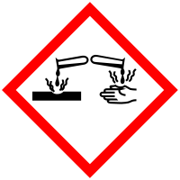 | 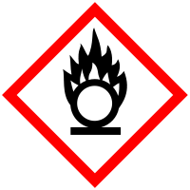 |  |  |  |  | 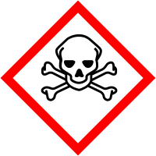

Materialien: Kristallisierschälchen, Indikatorpapier, Haare
Chemikalien: Wasserstoffperoxid, Ammoniak
Durchführung: Pro Haarprobe werden 5 mL einer Wasserstoffperoxid-Lösung in eine Kristallisierschale gegeben. Der pH-Wert der Lösungen wird mit Ammoniak auf 10 eingestellt. Anschließend werden die verschiedenen Haarproben in die Schalen gegeben. Nach 15 Min werden die Proben entnommen und mit der Ausgangsprobe verglichen.
Beobachtung: Nach Zugabe der Haare zu den Wasserstoffperoxid-Lösungen bildet sich Gas. Die Farbe der Haare wird dabei heller (Abb. 1).
Deutung: Durch die Zugabe von Ammoniak wird die Wasserstoffperoxid-Lösung basisch. Dadurch erhöht sich die Permeabilität der Haare für das Peroxid (und auch für andere Flüssigkeiten). Somit kann das Peroxid in die Haare eindringen und die Haarpigmente bleichen. Haarpigmente sind Melanine, genauer gesagt Phäomelanin (helle Haarfarbe) und Eumelanin (dunkle Haarfarbe).
Entsorgung: Die Entsorgung der Substanzen erfolgt im Hausmüll. Die Lösungen werden neutralisiert und im Abwasser entsorgt.
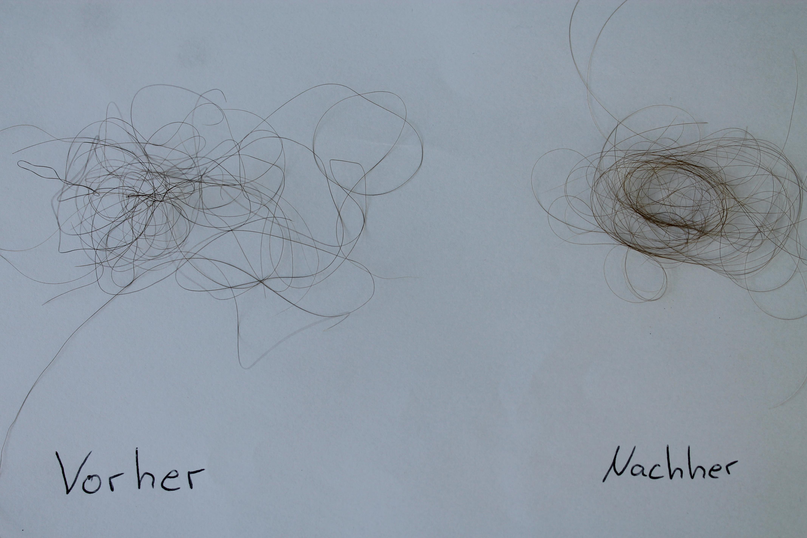
Abbildung 1: Eine ausgewählte Haarprobe vor und nach der Bleichung. Links: vor der Bleichung, rechts: nach der Bleichung.
Literatur: W. Glöckner, W. Jansen, R.G. Weissenhorn, Handbuch der experimentellen Chemie – Band 12, Aulis 1997, S. 228f.
Dieser Versuch eignet sich, um einen fächerübergreifenden Bezug zum Biologieunterricht herzustellen. Nicht nur die Gefahren von Bleichungsmitteln, auch die natürliche, altersbedingte Grauhaarigkeit kann durch den Versuch thematisiert werden. Die Chemikalien sind teilweise gefährlich, sodass der Versuch nur als LV durchgeführt werden kann. Der Effekt ist bei diesem Versuch leider nicht so eindeutig zu beobachten. Dieser Versuch kann auch dazu dienen zu zeigen, wie Farben entstehen. Dabei kann auf konjugierte π-Bindungen eingegangen werden.

